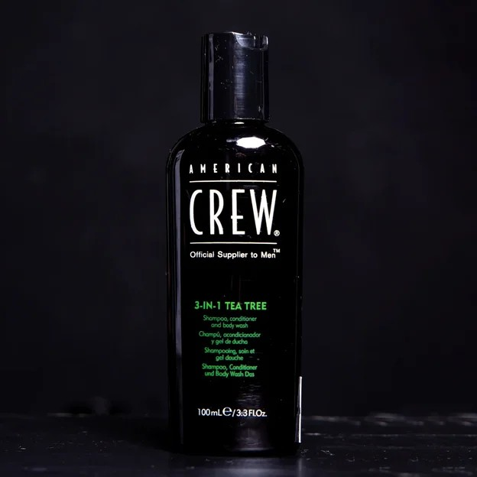

Средство по уходу за волосами и телом 3-в-1 "Чайное дерево".
Средство совместило в себе преимущество геля для душа, шампуня и кондиционера. Выбор для тех, кто часто путешествует, не любит много баночек или опаздывает на работу. Чайное дерево мощное дезинфицирующее средство. А экстракты хмеля и шалфея дарят волосам мягкость, шелковистость и уход до следующего мытья головы.

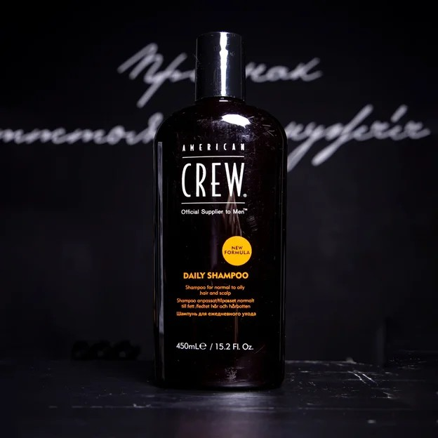

Ежедневный профессиональный шампунь с улучшенной формулой надежно защитит вас от повышенной жирности волос и поможет наладить работу сальных желез. В качестве очищающего элемента в шампуне содержиться кора мыльного дерева, которая не нарушает водно-щелочной баланс, не удаляет масел, содержащихся в волосах. Обеспечивает надежную защиту от загрязнений. Для обретения силы и красоты в состав входит экстракт зерен пшеницы. Обязательное тонизирование волос достигается с помощью экстрактов чабреца и розмарина.

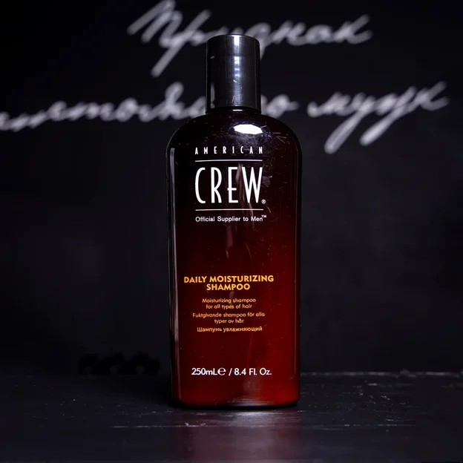

Шампунь увлажняющий для ежедневного использования. Уникальность этого шампуня, что он не только удаляет пыль и грязь, а еще и питает луковицы готовы для лучшего роста и пышности волос.Благодаря экстрактам тимьяна и розмарина поверхность волос разглаживается. Рисовое масло довершает эффект разглаживания, придавая волосам мягкость в дуэте с экстрактом ромашки, известной своими полезными свойствами.
Активные компоненты: пантенол, поликватерниум 39, ПЕГ-12 диметикон, входящие в состав позволяют добиться оптимальных результатов.

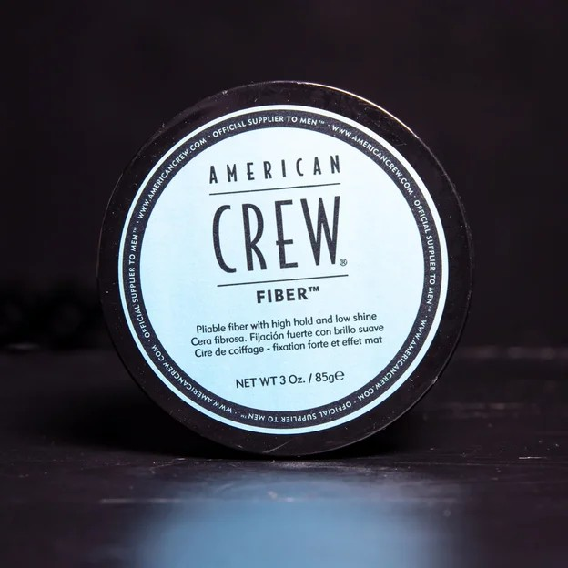

Паста сильной фиксации. Помните, наши дедушки пользовались бриолином, чтобы выглядеть стильно и сексуально. Теперь вы можете приобрести средство от торговой марки из США American Crew, позволяющее заниматься стайлингом ваших волос, без излишних усилий и затрат. ланолин в формуле пасты обеспечивает увлажнение, не давая волосам пересыхать, повреждаться и становиться ломкими. Цетил пальмитат усиливает смягчение волос и делает их гладкими, шелковистыми. Цетеарет-20 используется для кондиционирующего эффекта. И пчелиный воск обеспечивает защиту от потери влаги, тем самым поддерживая волосы всегда в оптимальной форме.

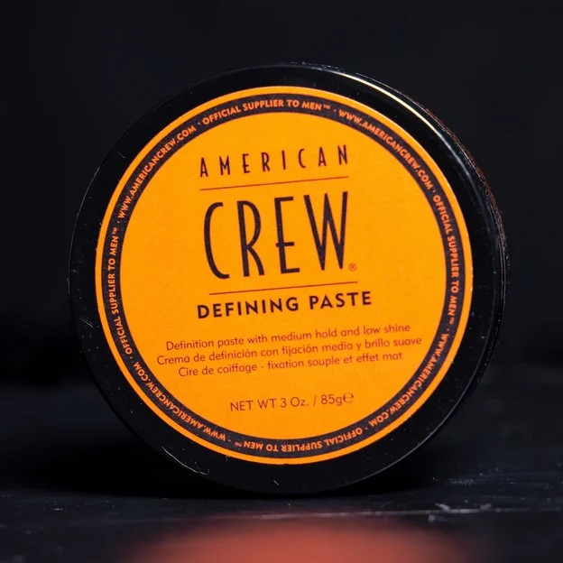

Моделирующая паста для мужчин с серьезным подходом к уходу за своей внешностью. Паста, которую можно с успехом использовать для моделирования причесок и придания волосам необычайной красивой текстуры. Секрет ее действия в особых ингредиентах, которые не являются синтетическим продуктом химической промышленности, а основаны на натуральном сырье. В составе средства есть пчелиный воск – как основа для натуральной фиксации, которая подходит для волос разной длины. Воскообразная структура пасты выливается в приятный матовый эффект, при создании прически. Ланолин обеспечивает хорошее увлажнение, после чего волосы становятся гораздо мягче, лучше укладываются и не ломаются. Глицерин современного типа в составе пасты добавляет волосам объем и делает их плотнее.

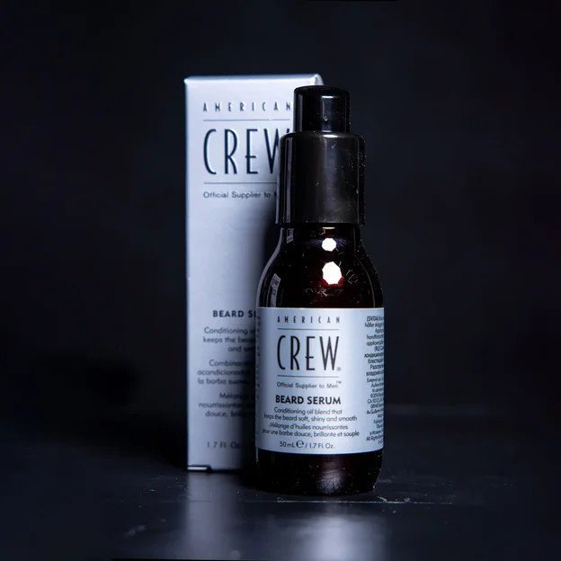

Сыворотка для бороды.
Если вы решились сменить имидж и отрастить бороду, тогда стоит быть готовыми к тщательному уходу з ней. Попробуйте сыворотку и сделайте период ее отращивания более комфортным. В формулу средства вошли ценные масла циперуса, льняное и аргановое, благодаря чему сыворотка позволит сохранить естественное увлажнение волос, придает им гладкость, мягкость и блеск. Средство также обладает эффектом тонизирования кожи, кондиционирует и восстанавливает.

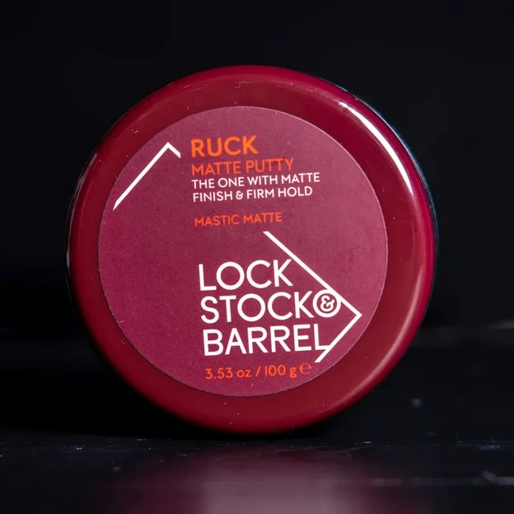

Матовая мастика для создания массы.
Мастика дает небрежную, раскрепощенную текстуру, объем и матовость, среднюю степень фиксации, легко смывается водой. В одном из английских барбер-сообществ этому стайлингу был присвоен рейтинг «На втором месте после Библии». Мастика дает матовость и объем волосам. Подходящий продукт для очень коротких волос, которые нуждаются в особом уходе. Создает эффект матовых растрепанных волос и фиксирует укладку без ощущения склеивания. Этот продукт отлично работает на сухих или влажных волосах после душа.

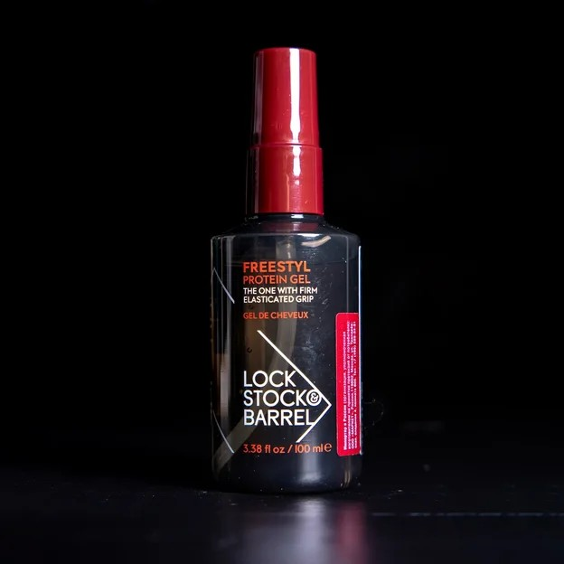

Подходит для всех типов волос. Для тех, кто любит задор и творческий беспорядок в душе и на голове. Конструктор создаст идеальную укладку по форме головы, для “зализанных” укладок, для стрижки “андеркат”, узел и хвост. Танцоры по достоинству оценят гель, так как вдруг выпавшие волосы из прически на глаза во время очередного “па” могут стоить жизни. Гель без эффекта “мокрых волос”, не блестит, придает волосам матовость. Оставляет на волосах чисто мужской аромат LS&B.

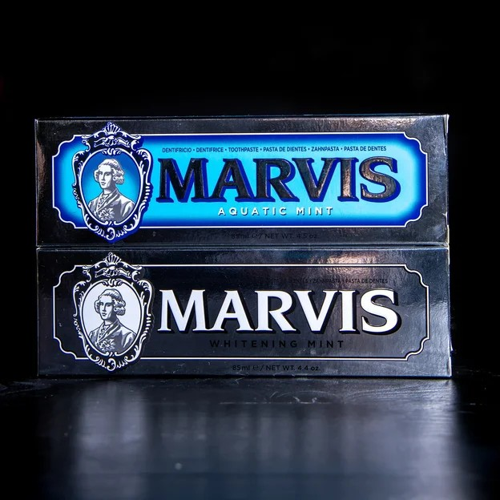

Легендарная итальянская зубная паста бренда Marvis. Порадует вас своей эффективностью и фирменным винтажным дизайном упаковки. Туба зубной пасты изготовлена из экологически чистого алюминия. В состав пасты входит фтор, укрепляющий зубную эмаль и препятствующий появлению кариеса, а также абразивные вещества, тщательно очищающие поверхность зубов. Специальная целлюлозная смола в составе средства заботится о том, чтобы паста не затвердела и не расслоилась, тем самым долго оставаясь однородной консистенцией, буквально тающей во рту во время использования. Приятный свежий аромат пасты Aquatic Mint от Marvis сделает ежедневную чистку зубов небольшим ритуалом заботы о красоте и здоровье!

Proraso Shaving Cream

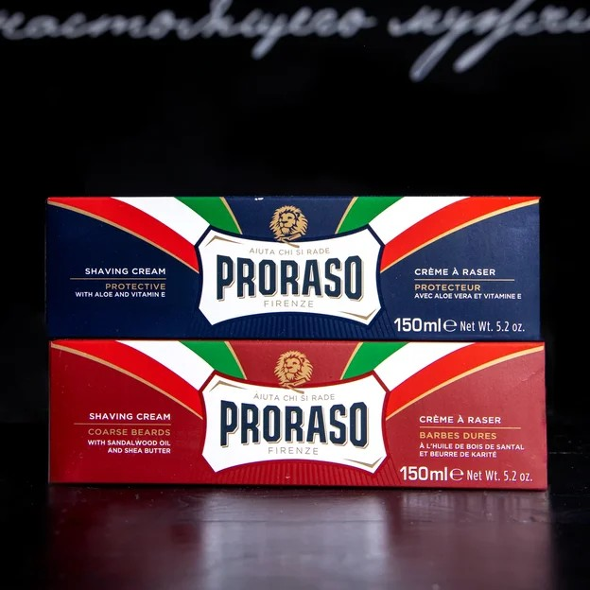

Proraso Shaving Cream станет для вас незаменимым помощником. Его оценят мужчины, ухаживающие за собой и отдающие предпочтение продукции с преобладанием натуральных ингредиентов. Формула крема, разработанная итальянской командой передовых профессионалов обогащена природными компонентами, которые комплексно заботятся о кожном покрове лица и шеи, делает его бархатистым и гладким.
Густая нежная пена мягко обволакивает эпидермис, создает идеальные условия для эффективного бритья и успокаивает кожу. Продукт существенно облегчает скольжение лезвий и гарантирует совершенное удаление щетины. Оптимально увлажняет кожу, предотвращает ее чрезмерную сухость и появление раздражения, оказывает выраженное смягчающее, тонизирующее и восстанавливающее воздействие.

Reuzel Grooming Tonic

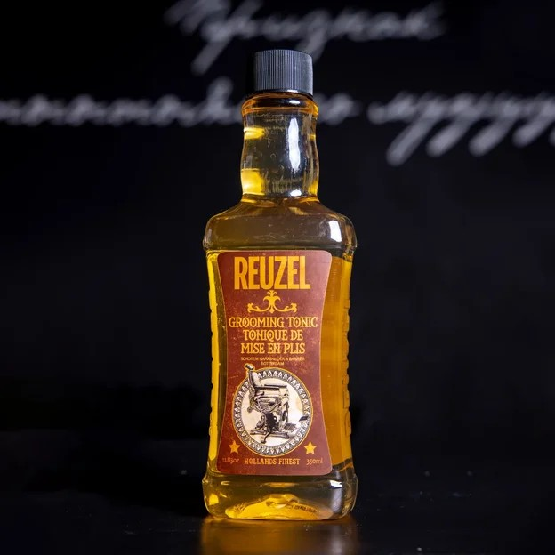

Чтобы создать безукоризненную прическу, воспользуйтесь тоником от популярного американского бренда Reuzel. Бьюти-продукт поможет создать естественную, но и долгоиграющую фиксацию прядей.
Косметическое средство подходит для всех типов волос — легко создает привлекательный объем, облегчает последующую укладку феном. В состав тоника входят натуральные компоненты, оказывающие деликатно воздействие на кожу головы и не склеивающие пряди. При регулярном использовании ваша прическа приобретет аккуратный и ухоженный вид, радуя шелковистостью, объемом и роскошным сиянием.

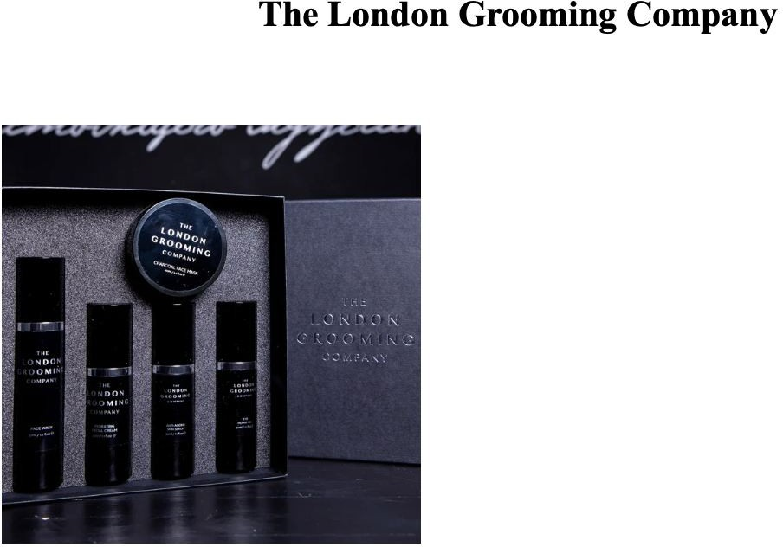

Новое слово в мужском груминге. В нашем барбершопе TOPGUN Услуги по уходу за кожей для мужчин становятся все популярнее.
Уход за лицом состоит из 7 этапов:
- Консультация клиента.
- Очищение.
- Маска и массаж головы.
- Процедуры по уходу за кожей вокруг глаз.
- Массаж лица.
- Увлажнение.
- Заключительный этап.

Средство для очищения лица Face Wash London Grooming удаляет загрязнения и жир с кожи. Продукт обогащен алоэ вера, который мягко очищает лицо, увлажняя его. Подходит для всех типов кожи.

После средства для очищения лица используется маска с древесным углем Сharcoal Face Mask London Grooming, которая выполняет более глубокое очищение кожи. Она также улучшает структуру кожи, борется с заблокированными порами и мягко отшелушивает.
Гель Elixir Repair Gel London Grooming обогащен ретинолом (витамин А), витамином С и гиалуроновой кислотой и нацелен на осветление кожи вокруг глаз. Эти ценные антивозрастные компоненты в сочетании подтягивают кожу и уменьшают морщины.

Сыворотка Anti-Ageing Skin Serum London Grooming смягчает и успокаивает кожу перед нанесением увлажняющего крема. Питает кожу изнутри, возвращает коже
«жизнь», выравнивает тон.

И в финальном этапе процедуры наносим увлажняющий крем Hydrating Facial Cream London Grooming, который выступает как барьер, удерживая все компоненты ранее нанесенных продуктов. Крем увлажняет, защищает и восстанавливает кожу.

